**Маршрут I.**

**«Октябрята – будущие пионеры»**

Октябрята–будущиепионеры.  
Октябренок, незабудь–  
Впионерыдержишьпуть.

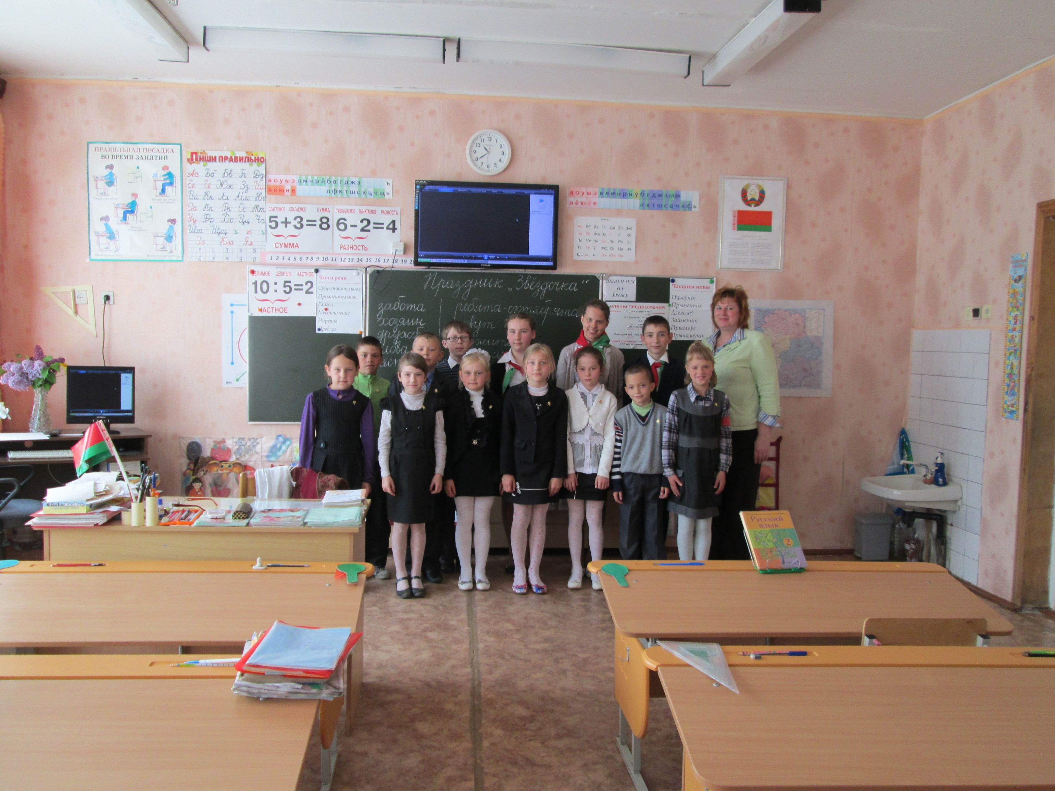

**1.ЛЕГЕНДЫ ПИОНЕРСКИЕ 22.10.2015**

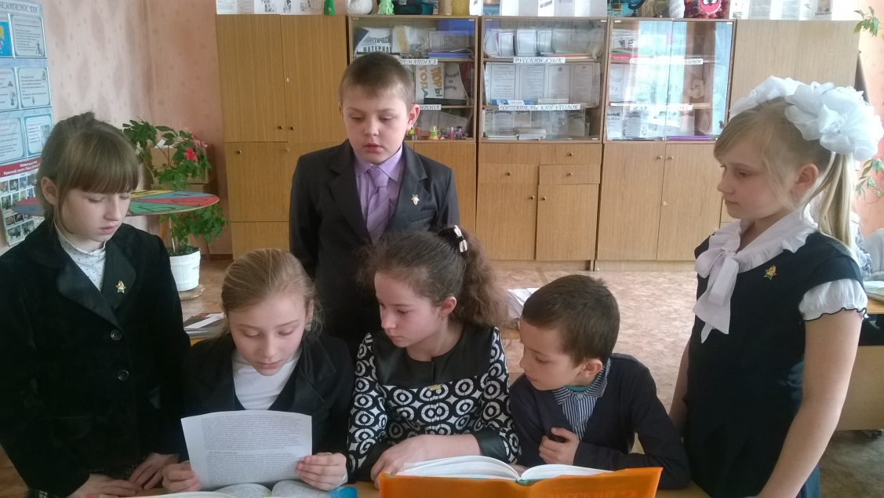

**ЛЕГЕНДА О ГАЛСТУКЕ**

Давным-давно в одной стране жили очень добрые люди. Они приноси-ли всем людям радость, дарили добро, всегда первыми приходили туда, где случалось несчастье. И когда они поняли, что все вокруг стали счастливы, то сели не корабль и решили плыть в другие страны, помогать другим людям. А чтобы их повсюду узнавали, символом добра и счастья они выбрали алые паруса. И с тех пор люди стали ждать алые паруса. Каждое утро на рассвете на горизонте появлялся парус надежды.

Но однажды на море разразился большой шторм. Целую ночь бушевала стихия. Корабль, как щепку, носило по волнам. А на утро, когда шторм утих и появилось солнце, жители, как обычно, вышли на берег встречать алые паруса. Но горизонт был чист. И только волны вынесли на берег сорванные с мачт косынки. Люди стали носить их на шее как символ надежды, счастья, веры и добра. И люди в красных галстуках стали как бы частью этого корабля, и повсюду, где бы они ни появлялись, помогали окружающим, приносили добро и справедливость.

**ИЛЛЮСТРАЦИЯ «ЛЕГЕНДЫ О ГАЛСТУКЕ»**

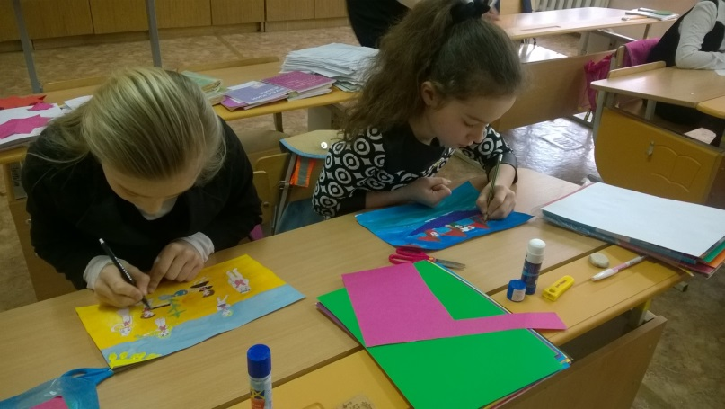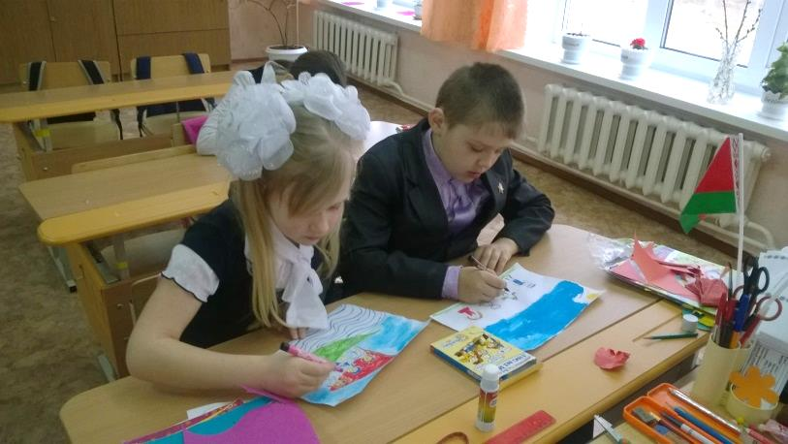

**ВЕРНИСАЖ РИСУНКОВ**

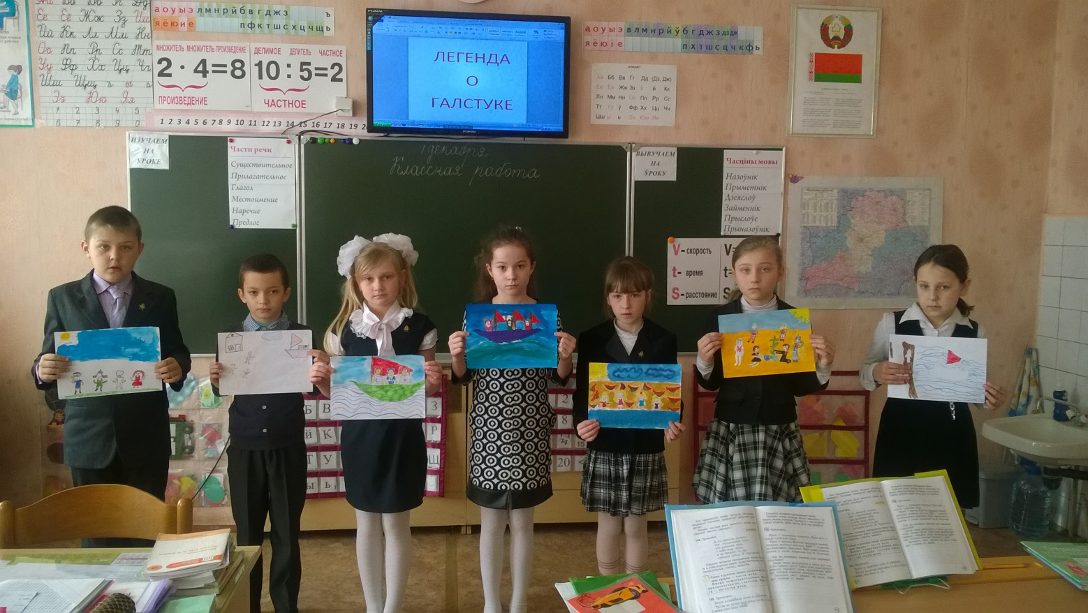

**СВЯЗЬ ПОКОЛЕНИЙ 24.10.2015**

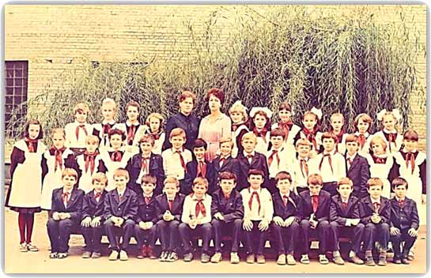

**3.СЛОВОСБОР 27.10.2015**

**Накопленный опыт пионеров**

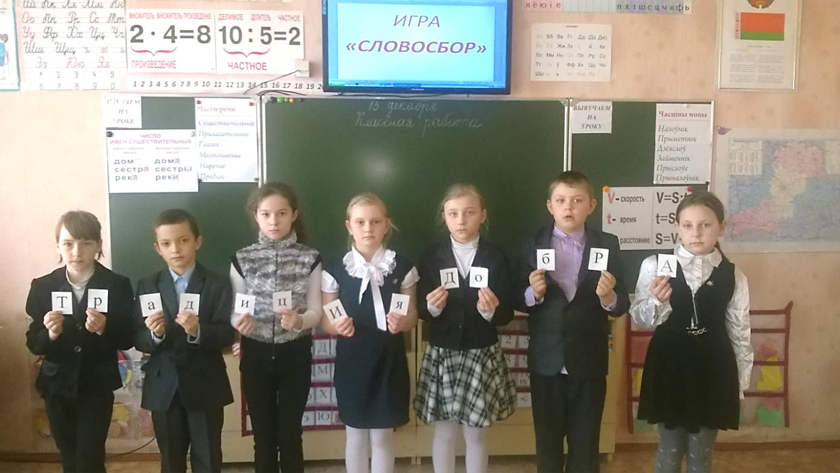

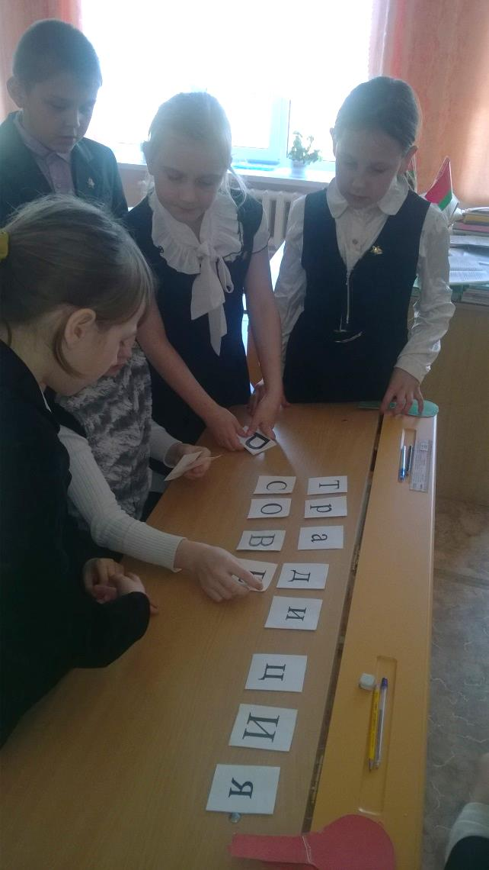

**Традиция советов**

**Традиция правды**

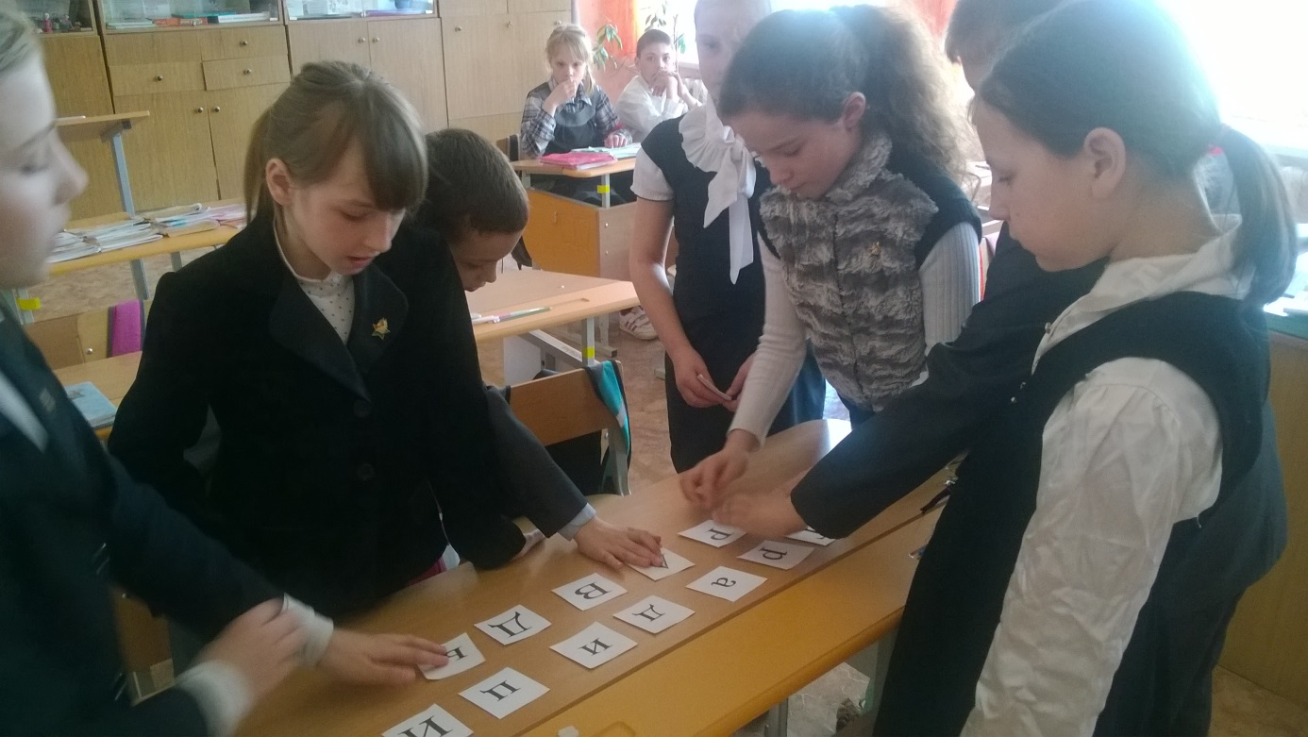

**Традиция роста**

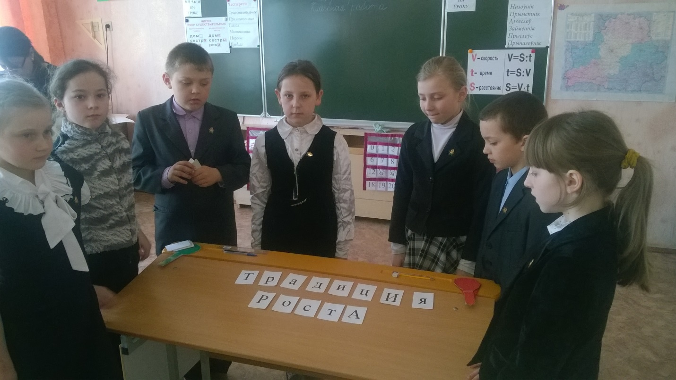

**Традиция добра**

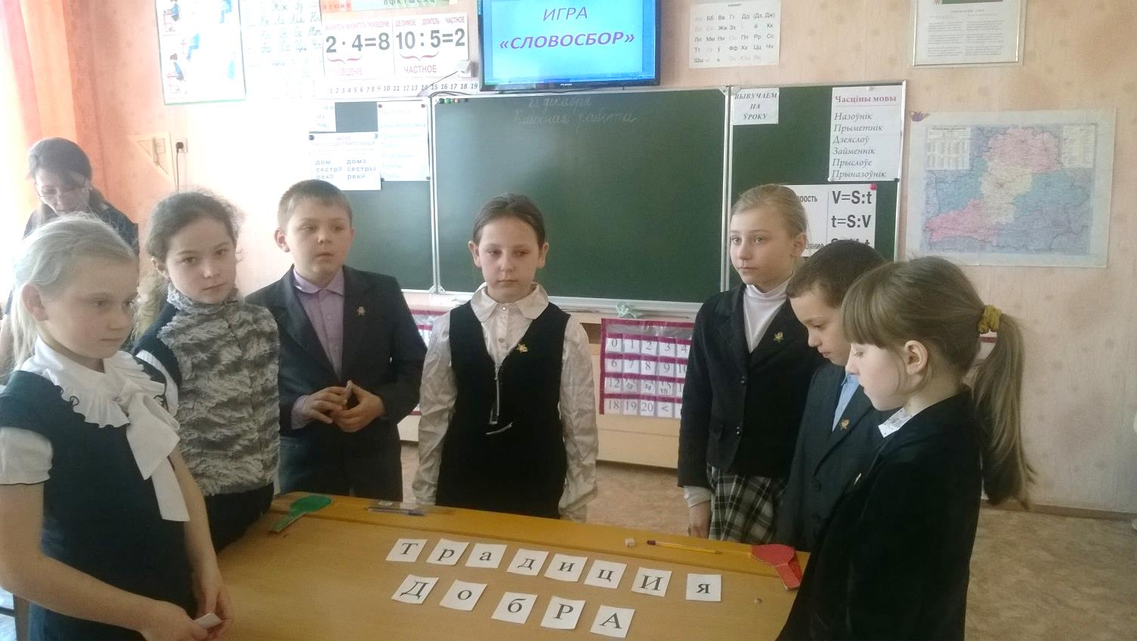

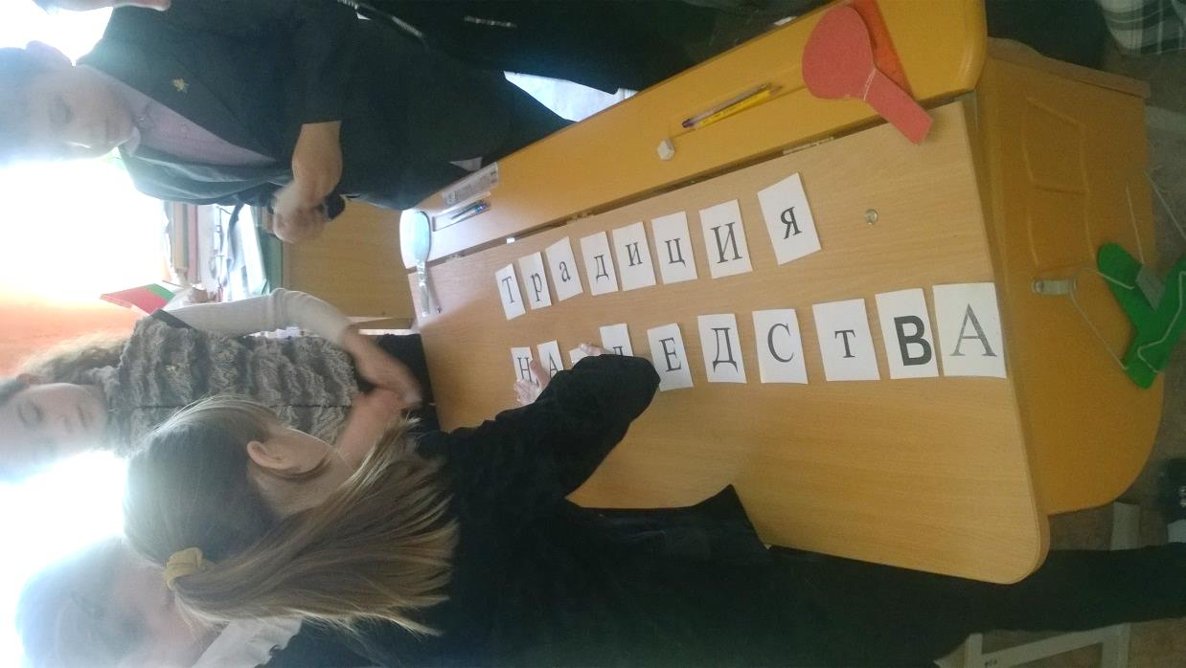

**Традиция наследства**

**4.ПИОНЕРСКАЯ ПЕСНЯ 29.10.2015**

**Гимн пионеров «Взвейтесь кострами, синие ночи»**

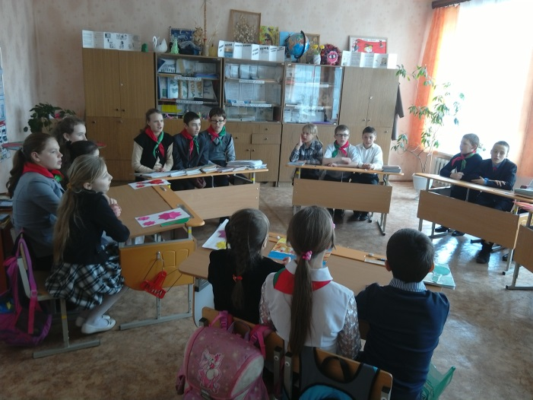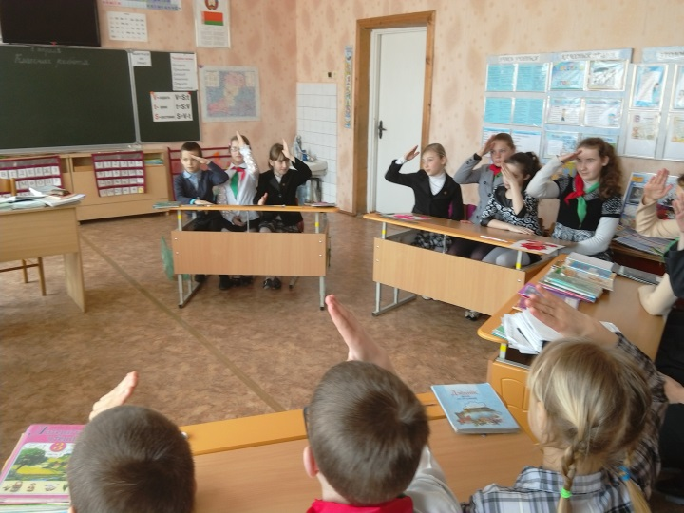*Музыка: С. Дешкин Слова: А. Жаров*  
Взвейтесь кострами, синие ночи!  
Мы пионеры - дети рабочих.  
Близится эра светлых годов.  
Клич пионера: "Всегда будь готов!"  
  
Радостным шагом с песней веселой  
Мы выступаем за комсомолом.  
Близится эра светлых годов.  
Клич пионера: "Всегда будь готов!"  
  
Грянем мы дружно песнь удалую  
За пионеров семью мировую,  
Будем примером борьбы и трудов.  
Клич пионера: "Всегда будь готов!"  
  
Мы поднимаем алое знамя.  
Дети рабочих, смело за нами!  
Близится эра светлых годов.  
Клич пионера: "Всегда будь готов!"

**Дружба крепкая**

сл. М. Пляцковского, муз. Б. Савельева

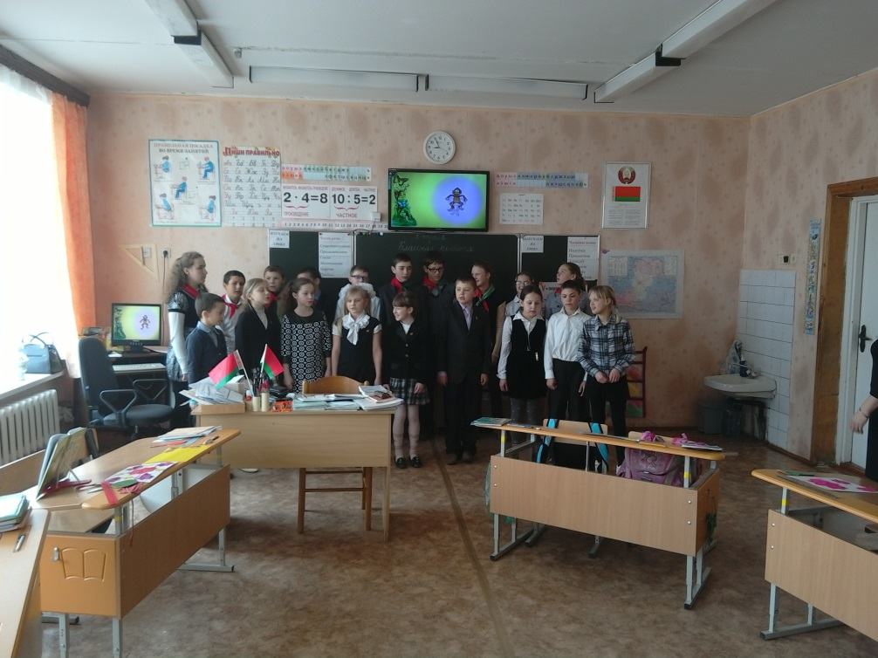Дружба крепкая не сломается,

Не расклеится от дождей и вьюг.

Друг в беде не бросит,

Лишнего не спросит,

Вот что значит настоящий, верный друг,

Друг в беде не бросит,

Лишнего не спросит,

Вот что значит настоящий, верный друг!

Мы поссоримся - и помиримся,

Не разлей водой - шутят все вокруг.

В полдень или в полночь

Друг придет на помощь,

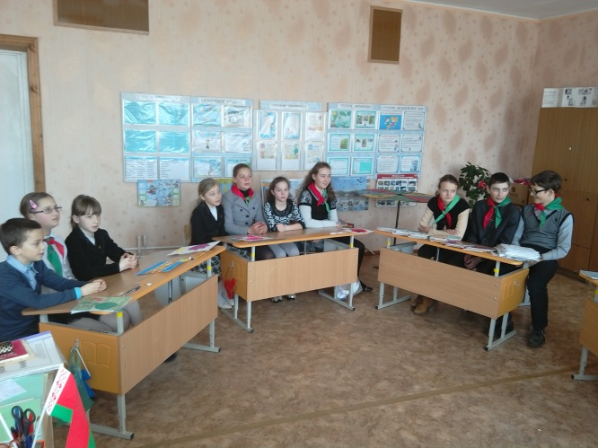Вот что значит настоящий, верный друг,

В полдень или в полночь

Друг придет на помощь,

Вот что значит настоящий, верный друг!

Друг всегда меня сможет выручить,

Если что-нибудь приключится вдруг,

Нужным быть кому-то

В трудную минуту

Вот что значит настоящий, верный друг,

Нужным быть кому-то

В трудную минуту

Вот что значит настоящий, верный друг!

**«Белорусы мы»**

Из седых веков наш старинный род

Я родился здесь, это мой народ

Очи синие, руки сильные

Нивы щедрые, изобильные

Припев:

Ясноглазые, светлорусые

Белорусы мы, белорусы мы

Белорусы мы, белорусы мы

Ясноглазые, светлорусые

Белорусы мы, белорусы мы

Белорусы мы, белорусы мы

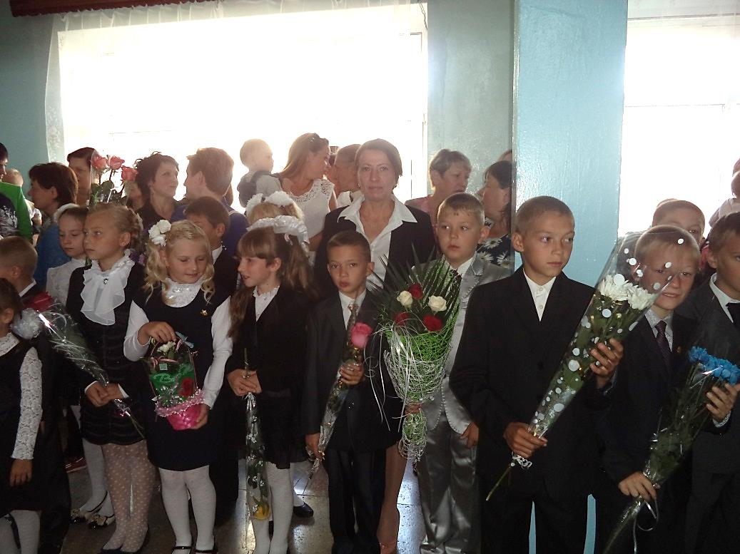

А родни у нас - всех не счесть дворов

Мы одна семья, сила - будь здоров

За столом у нас место есть для всех

Делим хлеб и соль, дружбу и успех

Припев:

В ночь купальскую пойте соловьи

Мы найдем цветок счастья и любви

Улыбайся день, пой, играй душа

Белорусская песня хороша

Припев:

Ясноглазые, светлорусые

Белорусы мы, белорусы мы

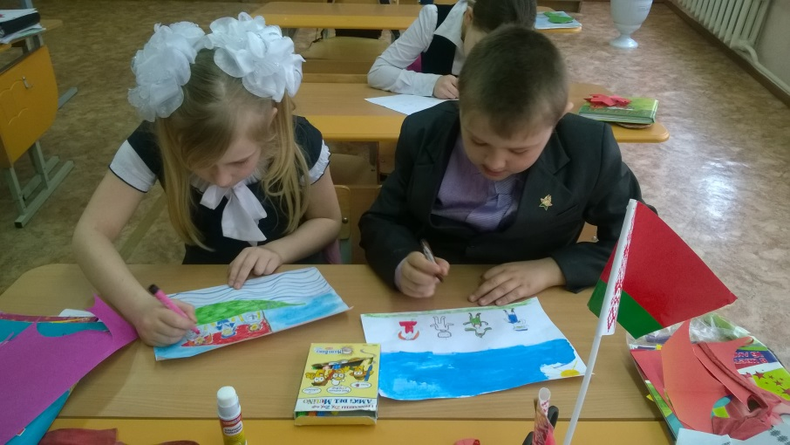Белорусы мы, белорусы мы

Ясноглазые, светлорусые

Белорусы мы, белорусы мы

Белорусы мы, белорусы мы

Ясноглазые, светлорусые

Белорусы мы, белорусы мы

Белорусы мы, белорусы мы

Ясноглазые, светлорусые

Белорусы мы, белорусы мы

Белорусы мы, белорусы мы

Белорусы мы, белорусы мы